Учреждение образования
«БЕЛОРУССКИЙ ГОСУДАРСТВЕННЫЙ УНИВЕРСИТЕТ
ИНФОРМАТИКИ И РАДИОЭЛЕКТРОНИКИ»

Кафедра интеллектуальных информационных технологий

Отчет по лабораторной работе №1
по курсу
«МОИС»

Выполнил
студент группы 521701: Македон Е.А.

Проверила: Давыденко И.Т.

МИНСК
2026

Вариант: 13

Рисунок к задаче:
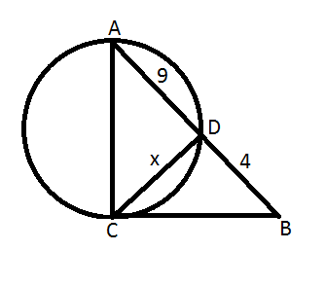
Результат формализации:

